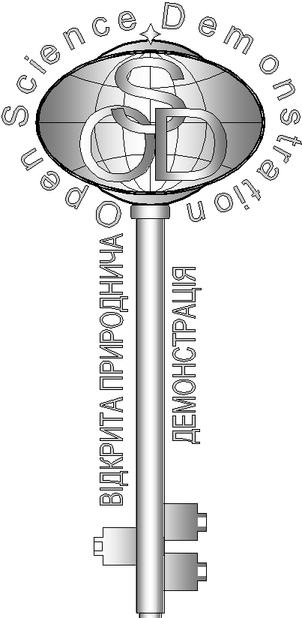
Розв’язки завдань кваліфікаційного етапу відбіркового туру
Всеукраїнського Інтернет – турніру із природничих дисциплін
“Відкрита природнича демонстрація”
(вересень – жовтень 2017 р.)
Блок «Біологія»

- «Дивні риби»
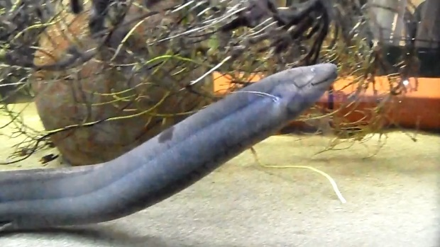
На відео представлені рідкісні види риб. З’ясуйте, яка спільна риса функціонування їх організму? Відповідь обґрунтуйте. (5 балів)
Відповідь: Наведені представники – надряд Дводишних риб, надклас Риби, підклас Лопатеперих. Особливістю цих риб є поряд із зябровим наявне й легеневе дихання. Органи дихання – зябра і 1 або 2 легені, що являють собою порожнисті вирости стравоходу, замінюють також плавальний міхур. Поширені в Америці, Африці, Австралії. Дводишні риби є гілкою водних хребетних тварин, здатних переживати тривале пересихання водойм. Сучасні роди: неоцератод, протоптерус, лусковик.

- «Рослина-талісман»
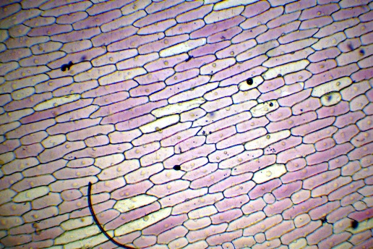
Трав’яниста рослина, мікропрепарат якої ви бачите, вирізняється своїми бактерицидними й антицинготними властивостями. У давнину вважали, що ця рослина надає воїнам силу й хоробрість, тому носили її у вигляді талісману. Що це за рослина? Опишіть її та визначте систематичне положення. (5 балів)
Відповідь: На відео представлено мікропрепарати покривної тканини шкірки цибулі ріпчастої. Цибуля ріпчаста – представник трав’янистих рослин відділу Покритонасінні, класу Однодольні, родини Лілійні, роду Цибулеві. Листки прикореневі циліндричні, виходять з цибулини й обгортають стебло. Квіти – дрібні, зібрані у зонтикоподібне кулясте суцвіття.
Плід – коробочка, насіння – дрібне. Цибуля відрізняється сильними бактерицидними й антицинготними властивостями. Залежно від сорту в цибулині міститься вітаміну С – до 40мг.
Цибулю ріпчасту використовують для харчування, як лікарську рослину. У давнину римські легіонери не тільки щоденно вживали цибулю, але й носили у вигляді талісману, який надавав їм силу й хоробрість.

- «Рука робота»
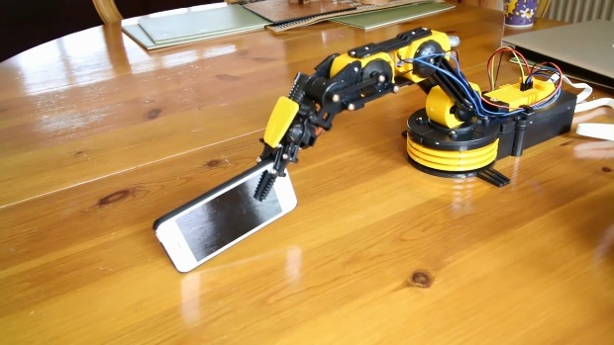
На відео представлено механічний
маніпулятор - рука. Рухи маніпулятора запозичено у представника тваринного світу. Яким дослідником була розроблена
механічна рука такого типу? Рухи якої тварини було запозичено? (5 балів)
Відповідь: Рухи механічного маніпулятора, представленого на відео, запозичено у представника типу Членистоногі, класу Ракоподібні. Дослідник В.С. Бурданов, який вивчав життя річкового рака, встановив, що клешнева кінцівка виконує наступні завдання: захоплення їжі та підтягування її до рота, напад і оборона, захоплення та пересування неїстівних предметів, дослідження простору, опори при перевертанні тіла.
Вчений помітив, що у природних умовах рухи рака ніколи не повторювались, а чітко корегувались. Сигнали від рецепторів на клешні передаються нервовою системою в нейронну сітку головної частини, яка виробляє керуючі сигнали на виконавчі механізми – клешні. При невдалому захопленні здобичі рак змінює положення тіла й клешні, траєкторію її руху та знову повторює рухи клешнею. Рухи механічної руки робота та клішні рака дуже схожі: переміщення у просторі, захоплення та переміщення предметів. Вивчення клешні рака допомогло вченим розробити прості системи керування механічною рукою промислових роботів.

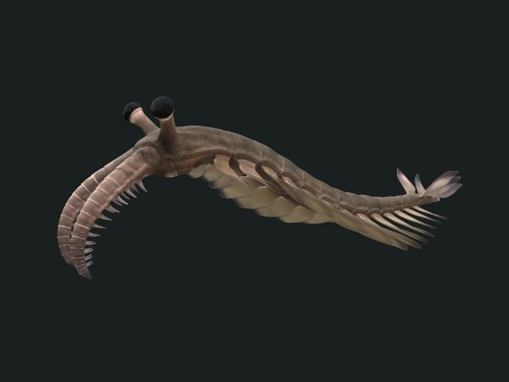
- «Давня тварина»
На світлинах ви бачите пращура сучасних креветок. Ідентифікуйте тварину, яку ви бачите та визначте період її існування. (5 балів)
Відповідь: Важливе місце серед безхребетних тварин Палеозою зайняли ракоскорпіони, які мали гігантські розміри. Близькими родичами цих тварин були аномалокаріси, примітивні пращури креветок та інших членистоногих. Аномалокаріс камбрікус жив 535-520 млн років тому на території сучасної Північної Америки, Китаю та Австралії. Його довжина могла сягати 2 метрів.

